第六单元提升练习
一、把生字和对应的拼音连起来。
鹂 映 蝉 渠 稍

chán qú shāo lí yìnɡ
二、读拼音,写字词。
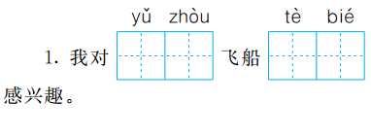
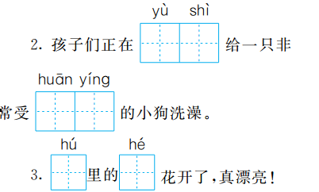
三、选填量词。
阵 只 条 件
一( )蜘蛛 一( )彩虹 一( )事 一( )风
四、仿写词语。
1.黑沉沉(ABB式词语)

2.越来越响(越来越×式词语)

3.一动不动(含有数字)

五、按要求完成练习。
1.窗含西岭千秋雪, 。(把诗句补充完整)
2.北极星是盏指路灯,它永远高挂在北方。
这句话运用了( )的修辞手法,你来运用这种修辞手法仿写一个句子吧!

3.要想睡个安稳觉,航天员必须钻入固定在舱壁上的睡袋里。(用加点的词语造句)

六、根据课文内容填空。
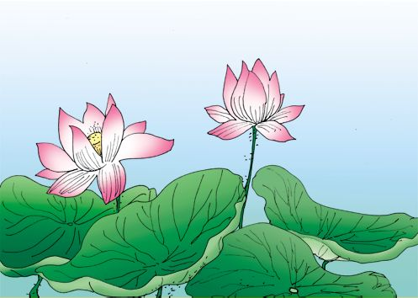
1.结合上图,把诗句补充完整。
毕竟西湖六月中,风光不与四时同。 , 。
2.雨停了。太阳出来了。 挂在天空。 叫了。 又坐在网上。池塘里水满了,青蛙也叫起来了。
3.《要是你在野外迷了路》一课告诉了我们四种大自然里的天然指南针: 、北极星、 和沟渠里的雪。
4.《太空生活趣事多》一课中,主要介绍了太空中睡觉、 、喝水以及 四件有趣的事。
5.读了“春天播种下一粒种子,到了秋天就可以收获很多的粮食”,你想到了诗句: , 。
七、阅读短文,回答问题。
(一)课内阅读。
在宇宙飞船里活动也需要（技 记）巧。跟在地面上用脚行走不同，航天员在舱体里移动主要靠手臂。为了方便航天员在舱体中活动，舱壁上安装了很多特质 制）的扶手。平时，航天员会依靠这些扶手或其他（设 社）施稳定自己的身体。
1.选择括号里正确的生字。
2.航天员是怎样在舱体里移动的?

3.这段话是围绕哪句话来写的?请你用横线画出来。
(二)课外阅读。
大自然的邮票
春天的树上,长出嫩嫩的芽瓣(yá bàn)。
夏天的树上,挂满肥(féi)肥的叶片。
秋天的树上,树叶涂(tú)满鲜红和金黄。
冬天的树下,树叶落地化成土壤(rǎnɡ)。
落叶是大自然的邮票,把一年四季寄(jì)给你,寄给我,寄给大家。
1.全文共有( )句话。
2.填空。
(1)一年有( )个季节。
(2)春天的树上是( ),夏天的树上的叶片( )的,秋天树叶的颜色是( )和( )的,冬天树叶化成了( )。
3.大自然的邮票指( )。
八、看图写话。
图上都有谁?他们在干什么?图中的天气是怎样的?想一想,再写一写。
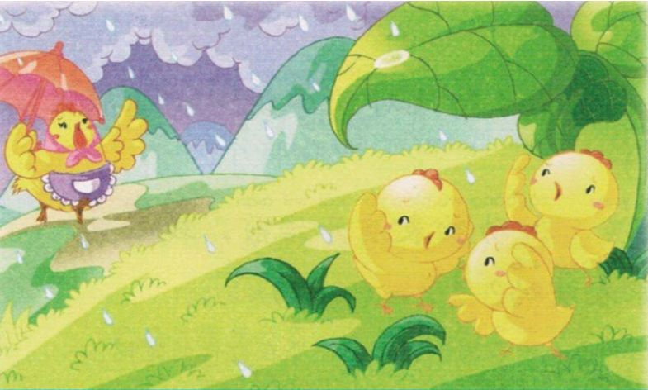

第六单元提升练习参考答案
一、鹂—lí 映—yìnɡ 蝉—chán 渠—qú 稍—shāo
二、1.宇宙 特别 2.浴室 欢迎 3.湖 荷
三、只 条 件 阵
四、1.黑漆漆 白茫茫 2.越来越高 越来越远 3.三心二意 七上八下
五、1.门泊东吴万里船
2.比喻 雪花飘飘,好像柳絮在空中飞舞。
3.这个孩子病得很重,必须立即送往医院。
六、1.接天莲叶无穷碧 映日荷花别样红
2.一条彩虹 蝉 蜘蛛
3.太阳 大树
4.走路 洗澡
5.春种一粒粟 秋收万颗子
七、(一) 1.技 制 设
2.主要靠手臂。平时会依靠特制的扶手或其他设施稳定自己的身体。
3.在宇宙飞船里活动也需要技巧。
(二)1.5
2.(1)四 (2)芽瓣 肥肥 鲜红 金黄 土壤
3.树叶
八、提示:图上有三只小鸡在树叶下避雨,远处鸡妈妈打着伞来接它们。抓住图中的要点去写话即可。

